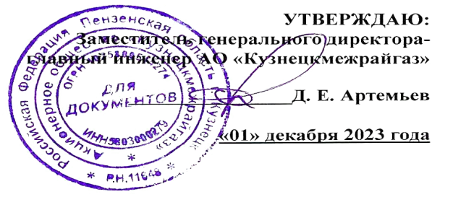
ГРАФИК

технического обслуживания внутридомового газового оборудования
в жилых домах Сосновоборского района на IV квартал 2024 год

№ п/п | Наименование населённого пункта | IV квартал 2024 год
 |  | октябрь | ноябрь | декабрь
1 | 2 | 3 | 4 | 5
1 | поселок Сосновоборск
2 | село Средняя Липовка
3 | село Сюзюмское
4 | село Тат-Сыромясс
5 | село Тешнярь
6 | село Шкудим
7 | село Шугурово
8 | село Альмяшевка
9 | село Архангельское
10 | село Вачелай
11 | село Водолей
12 | село Вязовка
13 | село Ега
14 | село Индерка
15 | село Кряжимское
16 | село Малая Садовка
17 | село Маркино
18 | село Н-Барнуки

Составил: начальник ГУ Сосновоборск И.В. Иванов

